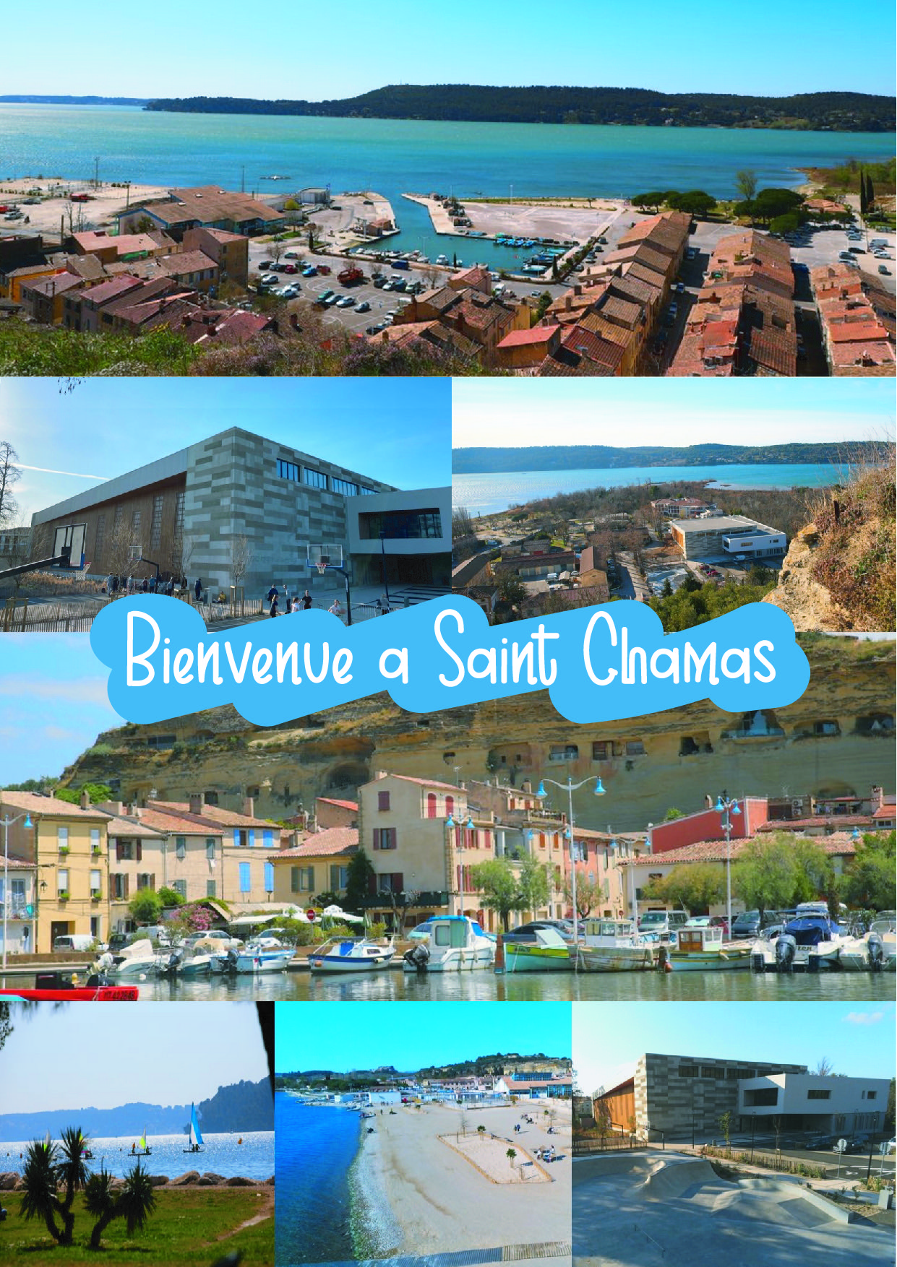

Club Jeunesse et Loisirs / AIL

Ancienne Gendarmerie – Av St-Exupery

13250 St-Chamas - 04.90.50.76.41

Email: secretariatcjlail@gmail.com

DOSSIER D’INSCRIPTION - RESERVATION
A RETOURNER IMPERATIVEMENT AVANT LE 30 AVRIL 2024
NOM DU CLUB : Nom du Responsable :
: :

ENGAGEMENT 50 € PAR EQUIPE POUR LES 2 JOURS (autre si plusieurs équipes):
(Règlement par virement et préciser le nom du Club :
FR76 1130 6000 4747 2703 1405 040
(Code BIC - code SWIFT : AGRIFRPP813)

Catégories | Niveau | Nb Equipes | Nb joueurs | Engagement | Nb Arbitres |  | Nb Total
U11F
U11M
U13F
U13M
U15F
U15M
U17M
U18F
Total

Nous vous demandons de bien vouloir fournir un ou deux arbitres club afin de nous aider. Ils seront récompensés.

ARBITRE CLUB : NOM ………………….……. AGE ……………
ARBITRE CLUB : NOM ………………….……. AGE ……………
ARBITRE CLUB : NOM ……………………….. AGE ……………

(Prévoir un jeu de dossards obligatoire)

HEBERGEMENT / PETIT DEJEUNER : 150 places réservées pour les Joueurs – Coachs pour les premiers inscrits.
Hébergement en dortoir et petit déjeuner 7€.
Autres hébergements pour parents et accompagnants : voir hôtels, maison familiale, camping, maisons d’hôtes (se rapprocher de l’office du tourisme)

RESERVATION SOIREE AVEC REPAS :
20 € par personne (ouvert à tous)
Le nombre de participants doit nous être communiqué ainsi que le règlement lors de l’engagement au tournoi.

REGLEMENT DU TOURNOI 2024
Le tournoi se déroulera sur deux jours : • Dimanche 19 Mai de 9h a 18h • Lundi 20 Mai de 9h a 17h

ART.1 : Le tournoi se déroulera sur 6 terrains et 2 Gymnases. Il est réservé aux joueurs licenciés à la FFBB évoluant dans les catégories suivantes :
U11 – U13 – U15 – Masculins et Féminins + U 18 Féminins et U17 Masculins

ART.2 : Le tournoi mettra aux prises au maximum 10 équipes par catégorie.
En fonction des inscriptions, les organisateurs se réservent le droit de faire soit une
poule unique soit deux poules de quatre ou cinq équipes

ART.3 : En cas de défection d’une ou plusieurs équipes, l’organisateur peut modifier le déroulement du tournoi. Il est le seul habilité à le faire
ART.4 : Temps de Jeu : 2X12mn sans arrêt chrono.
1 temps mort d’1 min par mi-temps, 4 fautes personnelles, pas d’arrêt chrono sauf sur lancer franc pendant la dernière minute de jeu, défense de Zone interdite pour les U11.Pas de faute d’équipe comptabilisée pour les lancers francs. En phase finale, en cas d’égalité, on procédera à 1 prolongation de 3 mn sans arrêt chrono avant le recours aux lancer-francs pour départager les équipes. Les remplacements se feront à la volée.
ART.5 : Le classement de chaque groupe sera établi à partir du barème suivant :

- Match gagné 3 points
- Match nul 2 points
- Match perdu 1 point
- Match perdu par pénalité 0 point

Une équipe ne se présentant pas à l’heure indiquée pour disputer la rencontre sera déclarée battue par forfait (20 a 0) et marquera 0 point

ART.6 : En vue du bon déroulement du tournoi nous prendrons des sanctions pour :
1 Faute technique 1 match de suspension
1 Anti – Sportive Joueur disqualifié du match en cours
1 Faute disqualifiante Commission d’évaluation pour déterminer la sanction

ART.7 : En cas d’égalité dans le classement les points de tous les matchs seront pris en compte

ART. 8 : Un joueur doit jouer dans une seule équipe, si celui-ci joue dans d’autres équipes les matchs seront perdus.

ART. 9 : Les joueurs qui participent au tournoi doivent être inscrits dès le
premier jour aucun joueur ne pourra être rajouté sous peine de déclassement.

ART.10 : L’organisation pourra être revue, à tout moment en fonction des conditions
Climatiques ou d’évènements imprévus.

ART.11 : Ce tournoi est soumis aux règlements généraux de la FFBB et au code jeu international.

ART.12 : Chaque club participant devra fournir au moins un arbitre. Le nom de ce dernier
devra figurer sur la fiche d’inscription.
ART. 13 : Présentation des licences obligatoire le 1er jour.

ART.14 : Le montant de l’engagement est fixé à 50 EUROS par équipe et devra être réglé impérativement dès l’inscription. Si 3 équipes inscrites, le montant à régler sera de 45 euros par équipe. Au-delà, contacter l’organisateur. Dans un souci d’organisation Aucun règlement ne sera pris le jour du tournoi.

ART.15 : Pendant toute la durée du tournoi, le C.J.L décline toute responsabilité en ce qui concerne les accidents qui pourraient survenir aux joueurs et équipes invitées, ni des vols qui pourraient être commis dans les vestiaires et salles de sport utilisés.
Chaque club fera son affaire de la surveillance des objets personnels de ses membres et s’assurera qu’ils sont couverts par leurs assurances pour les éventuels accidents.
ART.16 : Les organisateurs se réservent le droit d’exclure toute équipe qui par ses actes nuirait au bon déroulement du tournoi. Sa décision sera sans appel et ne pourra justifier le remboursement des frais d’engagement et de repas.

ART.17 : Pour des raisons de sécurité, les smashs sont formellement interdits .Toute équipe responsable du bris de matériel sera immédiatement exclue du tournoi et les frais de réparation seront à sa charge.

ART.18 : Le fait pour une association de participer à ce tournoi implique l’acceptation sans réserve du présent règlement

ART.19 : Toutes les photos prises lors du tournoi par notre service communication est la propriété du club et se réserve le droit de les utiliser.

Les rencontres débuteront le dimanche 19 Mai à 9 h
Présence à l’accueil OBLIGATOIRE à 8h30
Le tournoi sera clôturé par la remise des récompenses le lundi 20 Mai à partir de 17H00
UNE BUVETTE NON-STOP SERA A VOTRE DISPOSITION PENDANT LES DEUX JOURS

